Tarefa: A SOCIEDADE

Introdução: No livro didático, você e os colegas aprenderam que a sociedade antiga grega era bem estratificada e que a base da economia era a agricultura. Havia aristocratas, soldados e estrangeiros com nomes diferentes em Atenas e Esparta. Mas e as mulheres? E os trabalhadores urbanos como o comerciante, o artesão e os homens do mar? E o agricultor? Vamos conhecer mais sobre o cotidiano desses moradores?

MUNDO DO TRABALHO (Tarefa do tipo mistério)
Introdução: Durante uma Assembleia na cidade de Alexandria, foi necessário apresentar documentos sobre os trabalhadores da cidade e vocês, como arquivistas, foram convocados. Um arquivista é responsável por identificar, organizar e avaliar documentos. Podendo ainda trabalhar em conjunto para a preservação e restauração desses arquivos vocês deverão reconstruir imagens e trechos de livros que se encontravam em uma das bibliotecas mais importantes do mundo que foram atingidos por um incêndio.

Desenvolvimento:
Passo 1: Acesse o Instagram do Vocabulário Político da Antiguidade, criado pela UFPB e conheça um pouco sobre os ofícios da Grécia Antiga. https://www.instagram.com/p/Cv7gRbhrw4j/?img_index=1.
Passo 2: Assista o trecho 14min - 15min15seg do filme “Hércules” de 1997 e veja quantos ofícios você consegue identificar.
Passo 3: Analise fontes literárias e iconográficas da época indicadas abaixo.
Passo 4: Registre as informações coletadas.

O ARTESÃO/SAPATEIRO
Imagem - Taça ática de figuras vermelhas, Eucharides. Séc. V.
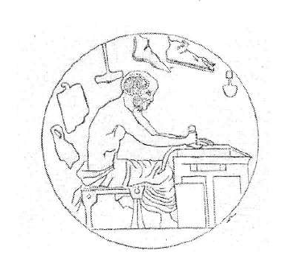
Fonte: “Figura 3b. Taça ática de figuras vermelhas. Londres, British Museum. Inventário: E 86. Near the Euaichme Painter. Data: Segundo quartel do quinto século. Beazley, ARV 786, 4. (glotz, 1946: 246, fig, 47).” Retirada de CHEVITARESE, 2001, p. 90.

A palavra grega para “sapateiro” era skytotomos e se referia ao artesão que trabalhava no corte e manuseio de couro, podendo fazer ainda correias, rédeas e arreios para cavalos e gado. No geral, trabalhavam em casa, numa pequena oficina, sozinhos ou com um assistente, que é o que vemos nas pinturas. (Chevitarese, 2001, p. 83). Casos como o descrito abaixo são raros, mas não menos importantes e poderiam ser aplicados a outros tipos de artesanatos.
Imagem - trecho retirado de “O estatuto social do sapateiro na antiguidade ateniense”, por Chevitarese, 2001, p. 84.
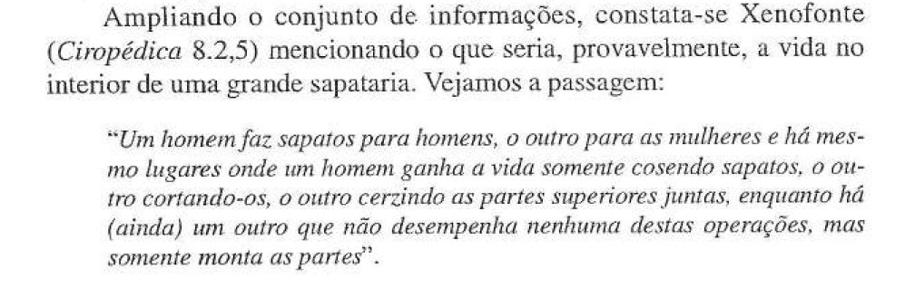
Fonte: XENOFONTE, Ciropédica, 8.2,5.

O AGRICULTOR/PASTOR

Imagem - Kylix de figuras negras, autor desconhecido, séc. VII-VI a.C.
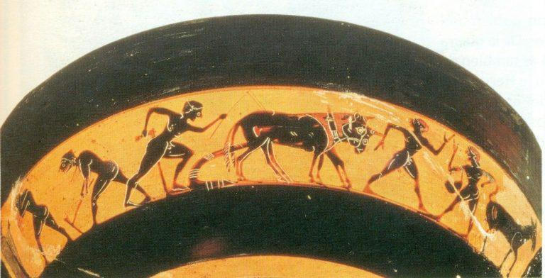
Fonte: Retirado de “Ofícios da Grécia Antiga”, por ARROXELAS e LEITE. Disponível também em: https://i.pinimg.com/originals/b3/5d/2d/b35d2d7b3e31df9610a35f3b7b1afd83.jpg

Na peça de teatro (comédia) As Nuvens, de 423 a.C., Estrepsíades é o personagem principal, um sujeito campesino que se vê atormentado pelas dívidas contraídas pelo filho.

Imagem - trecho retirado de “O camponês na comédia As Nuvens de Aristófanes”, por SILVA, 2022, p. 4.
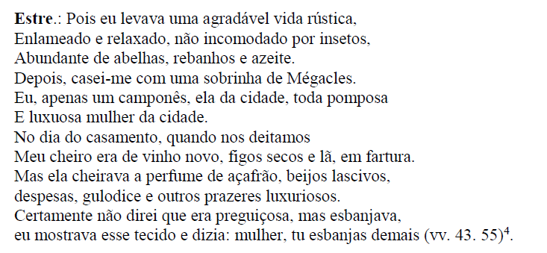
Fonte: ARISTÓFANES, As nuvens. Tradução por Matheus Barros da Silva.
Em outra comédia de Aristófanes, “Os Acarnenses”, de 425 a.C., Diceópolis é o protagonista. No enredo, ele é um representante dos homens do campo, que forçados pela Guerra do Peloponeso, entre Atenas e seus inimigos espartanos, se encontram forçados a permanecer em asilo nos ambientes urbanos da pólis.

Imagem - trecho retirado de “O camponês na comédia As Nuvens de Aristófanes”, por SILVA, 2022, p. 7.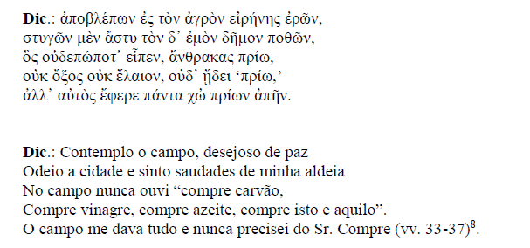
Fonte: ARISTÓFANES, Os Acarnenses. Tradução por Luiz Otávio Magalhães.

O COMERCIANTE
Sobre os comerciantes e mercadores, as opiniões estavam divididas. Existiam aqueles, geralmente aristocratas e membros das classes dominantes, que consideram a atividade comercial algo prejudicial “ao bom funcionamento da cidade, pois a busca por lucros acabaria sempre se impondo ao cultivo dos valores tradicionais responsáveis pelo bom ordenamento da vida típica de uma pólis” (MELO, 2015, p. 128).
É possível encontrar fontes afirmando que essa é a única função que pessoas fracas de físico e intelecto se viram obrigadas a exercer, ou que se tratavam de pessoas enganadoras e acumuladores de riqueza. Em peças de teatro ou na obra de filósofos conhecidos, como A República de Platão e Política de Aristóteles, citada abaixo:

Imagem - trecho retirado de “Mercadores e Comerciantes na Democracia Ateniense: 431-322 a.C.”, por Melo, 2015, p. 130.
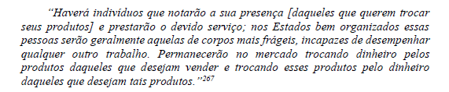
Fonte: PLATÃO, A República, 371 d.
Agora compare esses trechos, com a opinião de Xenofonte:

Imagem - trecho retirado de “Mercadores e Comerciantes na Democracia Ateniense: 431-322 a.C.”, por Melo, 2015, p. 132.

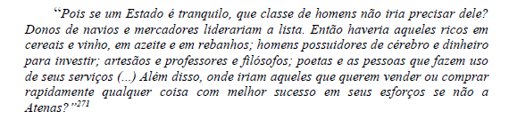
Fonte: XENOFONTE, Poroi, 5.3

Existem autores, como o citado acima, que “defendem que o comércio deve ser encorajado, pois a partir dele seria possível atrair para a cidade produtos necessários para uma vida melhor e estimular o crescimento econômico de forma que todos os cidadãos acabariam se beneficiando de uma maior circulação de riquezas.” (MELO, 2015, p. 128).
No entanto, é ingênuo pensar que esses discursos e opiniões são isentas de intencionalidade e propósito. Quaisquer que fossem e de qualquer lado estavam repletas de ideologia e ideal de sociedade.

Imagem - trecho retirado de “Os menosprezados da história - O caso de Esparta”, por Moura, 1999, p. 19.

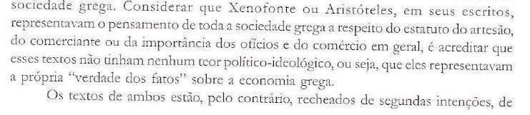
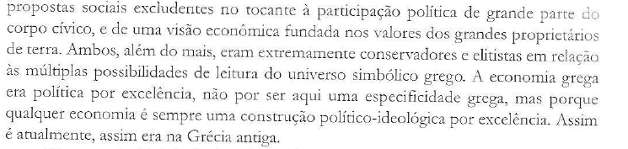
Fonte: MOURA, 1999, p. 19.

Atividade: Agora, reconstruam os vasos antigos e os trechos de obras importantes que estavam na biblioteca incendiada para apresentá-los aos membros da Assembleia.

- https://www.jigsawplanet.com/?rc=play&pid=30839525043f
- https://www.jigsawplanet.com/?rc=play&pid=3583904dbc4c
- https://www.jigsawplanet.com/?rc=play&pid=0f139e385a4b
- https://www.jigsawplanet.com/?rc=play&pid=1a2861a7d696
- https://wordwall.net/resource/62805021

Conclusão: Vocês perceberam como ler textos do século IV-V não é nada difícil? Viram também quantos mitos foram construídos sobre as mulheres e os trabalhadores da Grécia Antiga? É interessante perceber como existem tantas divergências a respeito de um tema tão simples quanto ofício ou gênero, mas quando fazemos esse tipo de estudo é primordial saber quem escreve (de que época, de que região, de qual classe social) para entendermos a fundo os ideais que elas representam. Saber como as pessoas de uma época pensavam sobre determinado assunto, é uma maneira estimulante de estudar uma época e ver quantas semelhanças ainda existem com o presente.

A chave para a próxima tarefa é o nome da heroína olímpica que virou lenda.

TRANSCRIÇÃO DA TAREFA – SOCIEDADE/MUNDO DO TRABALHO

Passo 3:
Texto 1 - trecho retirado de “O estatuto social do sapateiro na antiguidade ateniense, por Chevitarese, 2001, p. 84.
“Ampliando o conjunto de informações, constata-se Xenofonte (Ciropédica 8.2,5) mencionando o que seria, provavelmente, a vida no interior de uma grande sapataria. Vejamos a passagem: “Um homem faz sapatos para homens, o outro para as mulheres e há mesmo lugares onde um homem ganha a vida somente cosendo sapatos, o outro cortando-os, o outro cerzindo as partes superiores juntas, enquanto há (ainda) um outro que não desempenha nenhuma destas operações, mas somente monta as partes”.
Fonte: XENOFONTE, Ciropédica, 8.2,5.

Texto 2 - trecho “O camponês na comédia As Nuvens de Aristófanes”, por SILVA, ANO p. 4.
“Estre.: Pois eu levava uma agradável vida rústica,
Enlameado e relaxado, não incomodado por insetos,
Abundante de abelhas, rebanhos e azeite.
Depois, casei-me com uma sobrinha de Mégacles.
Eu, apenas um camponês, ela da cidade, toda pomposa
E luxuosa mulher da cidade.
No dia do casamento, quando nos deitamos
Meu cheiro era de vinho novo, figos secos e lã em fartura.
Mas ela cheirava a perfume de açafrão, beijos lascivos,
despesas, gulodice e outros prazeres luxuriosos.
Certamente não direi que era preguiçosa, mas esbanjava,
eu mostrava esse tecido e dizia: mulher, tu esbanjas demais (vv. 43. 55).”
Fonte: ARISTÓFANES, As nuvens. Tradução por Matheus Barros da Silva.

Texto 3 - trecho retirado de “O camponês na comédia As Nuvens de Aristófanes”, por SILVA, 2022, p. 7.
“Dic.: Contemplo o campo, desejoso de paz
Odeio a cidade e sinto saudades de minha aldeia
No campo nunca ouvi “compre carvão,
Compre vinagre, compre azeite, compre isto e aquilo”.
O campo me dava tudo e nunca precisei do Sr. Compre (vv. 33-37).”
Fonte: ARISTÓFANES, Os Acarnenses. Tradução por Luiz Otávio Magalhães.

Texto 4 - trecho retirado de “Mercadores e Comerciantes na Democracia Ateniense: 431-322 a.C.”, por Melo, 2015, p. 130.
“Haverá indivíduos que notarão a sua presença [daqueles que querem trocar seus produtos] e prestarão o devido serviço; nos Estados bem organizados essas pessoas serão geralmente aquelas de corpos mais frágeis, incapazes de desempenhar qualquer outro trabalho. Permanecerão no mercado trocando dinheiro pelos produtos daqueles que desejam vender e trocando esses produtos pelo dinheiro daqueles que desejam tais produtos.”
Fonte: PLATÃO, A República, 371 d.

Texto 5 - trecho retirado de “Mercadores e Comerciantes na Democracia Ateniense: 431-322 a.C.”, por Melo, 2015, p. 132.
“Pois se um Estado é tranquilo, que classe de homens não iria precisar dele? Donos de navios e mercadores liderariam a lista. Então haveria aqueles ricos em cereais e vinho, em azeite e rebanhos; homens possuidores de cérebro e dinheiro para investir. artesãos e professores e filósofos; poetas e as pessoas que fazem uso de seus serviços (...). Além disso, onde iriam aqueles que querem vender ou comprar rapidamente qualquer coisa com melhor sucesso em seus esforços se não a Atenas?”.
Fonte: XENOFONTE, Poroi, 5.3

Texto 6 - trecho retirado de “Os menosprezados da história - O caso de Esparta”, por Moura, 1999, p. 19.
“Considerar que Xenofonte ou Aristóteles, em seus escritos, representavam o pensamento de toda a sociedade grega a respeito do estatuto do artesão, do comerciante ou da importância dos ofícios e do comércio em geral, é acreditar que esses textos não tinham nenhum teor político-ideológico, ou seja, que eles representavam a própria “verdade dos fatos” sobre a economia grega. Os textos de ambos estão, pelo contrário, recheados de segundas intenções, de propostas sociais excludentes no tocante à participação política de grande parte do corpo cívico, e de uma visão econômica fundada nos valores dos grandes proprietários de terra. Ambos, além do mais, eram extremamente conservadores e elitistas em relação às múltiplas possibilidades de leitura do universo simbólico grego. A economia grega era política por excelência, não por ser aqui uma especificidade grega, mas porque qualquer economia é sempre uma construção político-ideológica por excelência. Assim é atualmente, assim era na Grécia Antiga”.
Fonte: MOURA, 1999, p. 19.

GABARITO DA TAREFA – SOCIEDADE/MUNDO DO TRABALHO

A chave dessa tarefa: Atalanta.

No passo 2 a resposta da atividade é: 4 ofícios.
pai de Hércules é camponês/agricultor na khóra (1);
prestadores de serviço constroem um arco na muralha da pólis (2);
comerciantes correm na ágora (3);
artesão em sua oficina (4).
Resposta do primeiro link:
IMAGEM - Vaso de figuras negras
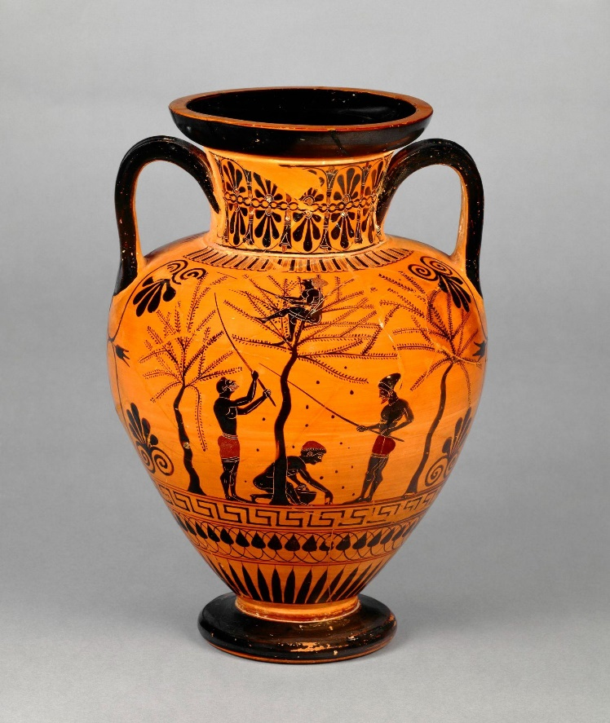
Fonte: Ânfora grega representando a colheita da oliva, datado de por volta de 520 a.C.
Disponível: http://www.britishmuseum.org/collectionimages/
AN00093/AN00093706_001_l.jpg

Resposta do segundo link:
IMAGEM - Vaso de figuras negras
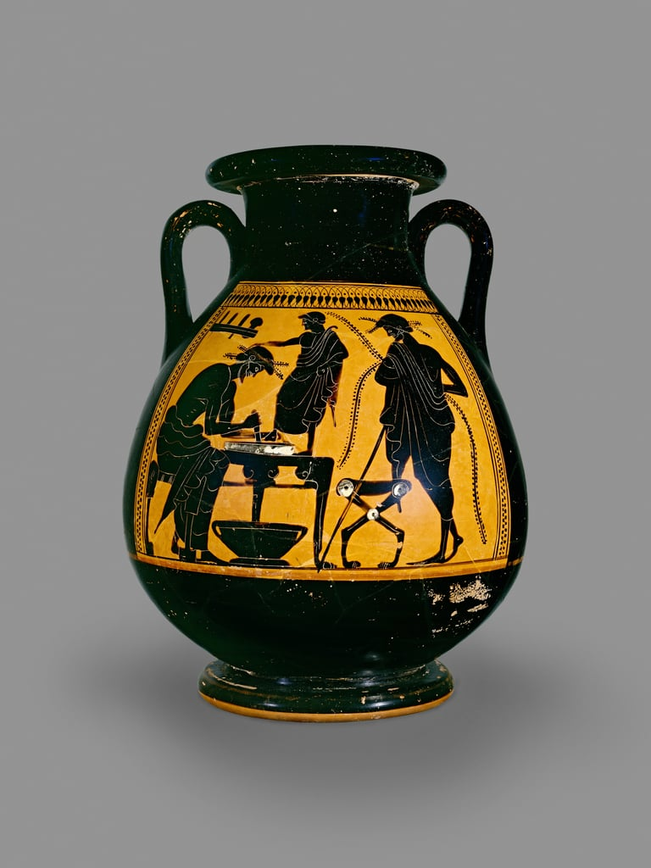
Fonte: Ânfora ática de figuras negras decorado com a cena de um sapateiro cortando couro para um sapato. Datada do século V a. C. Disponível em: https://www.meisterdrucke.pt/impressoes-artisticas-sofisticadas/Eucharides-Painter/415195/Pelike-%C3%A1tico-de-figuras-negras-decorado-com-a-cena-de-um-sapateiro-cortando-couro-para-um-sapato%2C-no-in%C3%ADcio-do-s%C3%A9culo-V-aC-%28cer%C3%A2mica%29.html
Resposta do quinto link:
1 – 431 a.C./ rural/ cidade.
2 – campo/ camponês/ urbana/ Atenas.

